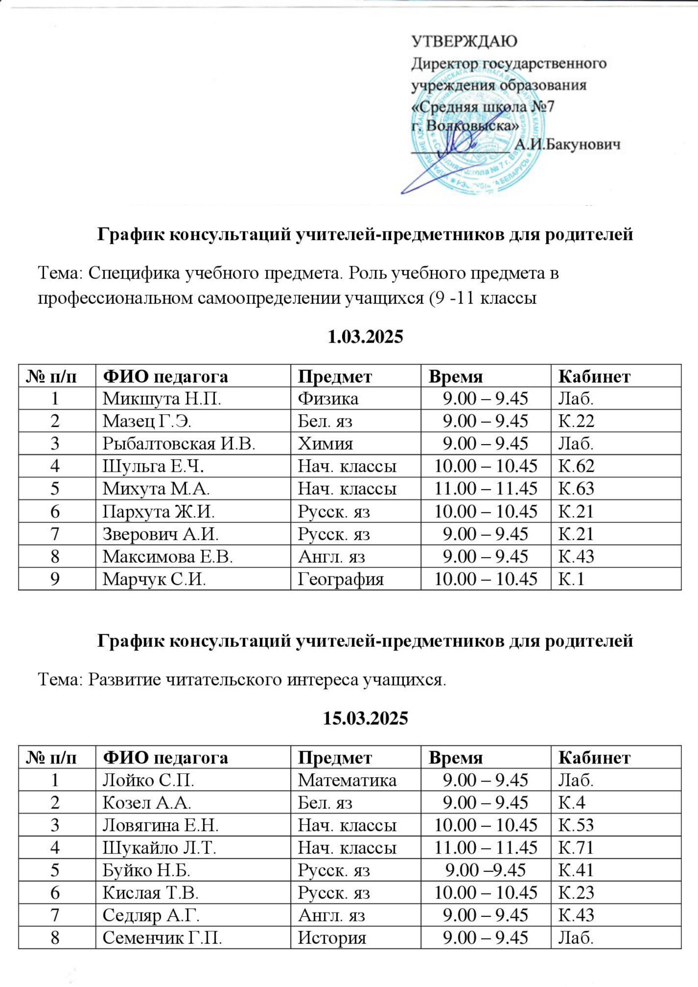

**График консультаций учителей-предметников для родителей**

Тема: Требования, предъявляемые к уровню учебных достижений учащихся.

**22.03.2025**

|  |  |  |  |  |
| --- | --- | --- | --- | --- |
| **№ п/п** | **ФИО педагога** | **Предмет** | **Время** | **Кабинет** |
|  | Оскирко Е.М. | Математика | 9.00 – 9.45 | Лаб. |
|  | Пакут С.И. | Бел.яз. | 9.00 – 9.45 | К.3 |
|  | Метлич В.А. | Биология | 10.00 – 10.45 | К.36 |
|  | Маршалок М.А. | Нач. классы | 11.00 – 11.45 | К.63 |
|  | Санюк М.Н. | Нач. классы | 10.00 – 10.45 | К.51 |
|  | Ситко О.В. | Русск. яз. | 10.00 – 10.45 | К.23 |
|  | Пархута Ж.И. | Русск. яз. | 9.00 – 9.45 | К.20 |
|  | Седляр Е.М. | Англ.яз | 9.00 – 9.45 | К.43 |
|  | Пеньковская И.В. | История | 10.00 – 10.45 | К.1 |

**График консультаций учителей-предметников для родителей**

Тема: 3-11 кл. Затруднения ребенка при изучении учебного предмета, пути ликвидации пробелов в знаниях.

**05.04.2025**

|  |  |  |  |  |
| --- | --- | --- | --- | --- |
| **№ п/п** | **ФИО педагога** | **Предмет** | **Время** | **Кабинет** |
|  | Дубровская И.М. | Математика | 9.00– 9.45 | Лаб. |
|  | Горбик С.О. | Бел.яз | 9.00 – 9.45 | Лаб. |
|  | Базыльчик И.М. | Нач. классы | 10.00 – 10.45 | К.53 |
|  | Верстак Е.И. | Нач. классы | 11.00 – 11.45 | К.71 |
|  | Буйко Н.Б. | Русск. яз. | 9.00 – 9.45 | К.41 |
|  | Пархута Ж.И. | Русск. яз. | 9.00 – 9.45 | К.21 |
|  | Фальковский Ю.Ф. | Англ.яз | 9.00 – 9.45 | К.31 |
|  | Заяц И.Б. | История | 9.00 – 9.45 | К.3 |

**График консультаций учителей-предметников для родителей**

Тема: Специфика учебного предмета.

Роль учебного предмета в профессиональном самоопределении учащихся (9-11 кл.)

**12.04.2025**

|  |  |  |  |  |
| --- | --- | --- | --- | --- |
| **№ п/п** | **ФИО педагога** | **Предмет** | **Время** | **Кабинет** |
|  | Стельмашок С.С. | Информатика | 9.00 – 9.45 | К.30 |
|  | Козел А.А. | Бел.яз | 9.00 – 9.45 | К.4 |
|  | Петринская С. | Биология | 10.00 – 10.45 | К.38 |
|  | Сидорычева Т.С. | Нач. классы | 9.00 – 9.45 | К.65 |
|  | Бекиш С.В. | Нач. классы | 10.00 – 10.45 | К.61 |
|  | Толшина М.В. | Нач. классы | 11.00 – 11.45 | К.62 |
|  | Зверович А.И. | Русск. яз. | 9.00 – 9.45 | К.21 |
|  | Акимкина Е.А. | Англ.яз | 9.00 – 9.45 | К.40 |
|  | Шукелович Е.М. | География | 10.00 – 10.45 | К.2 |

**График консультаций учителей-предметников для родителей**

Тема: Требования, предъявляемые к уровню учебных достижений учащихся.

**19.04.2025**

|  |  |  |  |  |
| --- | --- | --- | --- | --- |
| **№ п/п** | **ФИО педагога** | **Предмет** | **Время** | **Кабинет** |
|  | Ошмяна Л.Н. | Математика | 9.00 – 9.45 | Лаб. |
|  | Савко И.Ч. | Бел.яз | 9.00 – 9.45 | К.4 |
|  | Рыбалтовская И.В. | Химия | 9.00 – 9.45 | Лаб. |
|  | Даник О.Г. | Нач. классы | 9.00 – 9.45 | К.65 |
|  | Береза Л.П. | Нач. классы | 11.00 – 11.45 | К.61 |
|  | Мулярчик Н.В. | Нач. классы | 10.00 – 10.45 | К.65 |
|  | Юруть Т.Д. | Нач. классы | 9.00 – 9.45 | К.54 |
|  | Кислая Т.В. | Русск. яз. | 10.00 – 10.45 | К.23 |
|  | Борисевич А.А. | Англ.яз | 9.00 – 9.45 | К.40 |
|  | Бахонко С.А. | География | 9.00 – 9.45 | Лаб. |

**График консультаций учителей-предметников для родителей**

Тема: Методы и приёмы организации образовательного процесса по учебному предмету.

**26.04.2025**

|  |  |  |  |  |
| --- | --- | --- | --- | --- |
| **№ п/п** | **ФИО педагога** | **Предмет** | **Время** | **Кабинет** |
|  | Войтчук С.И. | Информатика | 10.00 – 10.45 | К.34 |
|  | Степанюк Т.В. | Бел.яз | 9.50 – 10.35 | К.22 |
|  | Рыбалтовская И.В. | Химия | 9.00 – 9.45 | Лаб. |
|  | Масальская Е.И. | Нач. классы | 9.00 – 9.45 | К.54 |
|  | Шульга Е.Ч. | Нач. классы | 10.00 – 10.45 | К.62 |
|  | Маршалок М.А. | Нач. классы | 11.00 – 11.45 | К.63 |
|  | Пархута Ж.И. | Русск.язык | 10.00 – 10.45 | К.21 |
|  | Бисюкова Н.Ф. | Англ. яз. | 9.00 – 9.45 | К.40 |
|  | Марчук С.И. | География | 10.00 – 10.45 | К.1 |

**График консультаций учителей-предметников для родителей**

Тема: Единые требования учителей и родителей к соблюдению режима.

**3.05.2025**

|  |  |  |  |  |
| --- | --- | --- | --- | --- |
| **№ п/п** | **ФИО педагога** | **Предмет** | **Время** | **Кабинет** |
|  | Оскирко Е.М. | Математика | 9.00 – 9.45 | Лаб. |
|  | Горбик С.О. | Бел.яз | 9.00 – 9.45 | Лаб. |
|  | Метлич В.А. | Биология | 10.00 – 10.45 | К.36 |
|  | Михута М.А. | Нач. классы | 9.00 – 9.45 | К.54 |
|  | Даник О.Г. | Нач. классы | 10.00 – 10.45 | К.65 |
|  | Крапивко В.И. | Нач. классы | 11.00 – 11.45 | К.54 |
|  | Буйко Н.Б. | Русск. яз. | 9.00 – 9.45 | К.41 |
|  | Зверович А.И. | Русск. яз. | 9.00 – 9.45 | К.21 |
|  | Даник Н.Л. | Англ.яз | 9.00 – 9.45 | К.31 |
|  | Шукайло М.Е. | История | 9.00 – 9.45 | К.1 |

**График консультаций учителей-предметников для родителей**

Тема: Объём, содержание домашних заданий, требования к качеству их выполнения.

**10.05.2025**

|  |  |  |  |  |
| --- | --- | --- | --- | --- |
| **№ п/п** | **ФИО педагога** | **Предмет** | **Время** | **Кабинет** |
|  | Мигдаленок Л.В. | Математика | 9.00 – 9.45 | Лаб. |
|  | Кель А.С. | Бел.яз | 9.00 – 9.45 | К.25 |
|  | Санюк М.Н. | Нач. классы | 9.00 – 9.45 | К.51 |
|  | Матылевич Ж.Г. | Нач. классы | 10.00 – 10.45 | К.74 |
|  | Гуз С.В. | Нач. классы | 11.00 – 11.45 | К.70 |
|  | Добродей А.С. | Англ.яз | 9.00 – 9.45 | К.40 |
|  | Пеньковская И.В. | История | 9.00 – 9.45 | Каб.1 |

**График консультаций учителей-предметников для родителей**

Тема: Затруднения ребёнка при изучении учебного предмета, пути ликвидации пробелов в знаниях.

**17.05.2025**

|  |  |  |  |  |
| --- | --- | --- | --- | --- |
| **№ п/п** | **ФИО педагога** | **Предмет** | **Время** | **Кабинет** |
|  | Дубровская И.М. | Математика | 9.00 – 9.45 | Лаб. |
|  | Мазец Г.Э. | Бел.яз | 9.00 – 9.45 | К.22 |
|  | Новосад О.В. | Химия | 9.00 – 9.45 | Лаб. |
|  | Адамович А.В. | Нач.классы | 9.00 – 9.45 | К.54 |
|  | Свистунова О.В. | Нач.классы | 10.00 – 10.45 | К.74 |
|  | Гаврилюк М.Н. | Нач.классы | 11.00 – 11.45 | К.60 |
|  | Кислая Т.В. | Русск. яз. | 10.00 – 10.45 | К.23 |
|  | Дорожко Ю.В. | Англ.яз | 9.00 – 9.45 | К.40 |
|  | Шукелович Е.М. | История | 10.00 – 10.45 | К.2 |

**График консультаций учителей-предметников для родителей**

Тема: Специфика учебного предмета.

Роль учебного предмета в профессиональном самоопределении учащихся.

**24.05.2025**

|  |  |  |  |  |
| --- | --- | --- | --- | --- |
| **№ п/п** | **ФИО педагога** | **Предмет** | **Время** | **Кабинет** |
|  | Чижевская О.В. | Математика | 9.00 – 9.45 | Лаб. |
|  | Жданюк Л.И. | Бел.яз | 9.50 – 10.35 | К.38 |
|  | Шукайло Л.Т. | Нач.классы | 9.00 – 9.45 | К.71 |
|  | Ловягина Е.Н. | Нач.классы | 10.00 – 10.45 | К.53 |
|  | Ольховик М.Н. | Нач.классы | 11.00 – 11.45 | К.73 |
|  | Матылевич И.И. | Русск. яз. | 9.00 – 9.45 | К.20 |
|  | Ситко О.В. | Русск. яз. | 10.00 – 10.45 | К.23 |
|  | Калач В.Ю. | Англ.яз | 9.00 – 9.45 | К.40 |
|  | Семенчик Г.П. | История | 9.00 – 9.45 | Лаб. |